Aula trybe dia 20-01-2022

meu maior orgulho é minha família
o meu maior legado é minha filha
meu maior erro foi ter postergado tanto a saida da minha profissao anterior
acho que posso contribuir principalmente com coordenação entre os colegas e a entrega dos compromissos assumidos

Soft skills são habilidades que estao em constante construção, em constante desenvolvimento. Pessoas diferentes tem níveis diferentes em soft skills. Tem a ver com idade.

Piramide de berret
3 maiores medos
O terceio maior medo da humanidade é morrer.
O segundo maior medo da humanidade é perder alguém que você ama.
O maior medo da humanidade é falar em público.

Saber falar em público é algo essencial.
Por uma competencia social, emocional, um colega com a mesma competência tecnica, talvez tenha mais oportunidade que você.
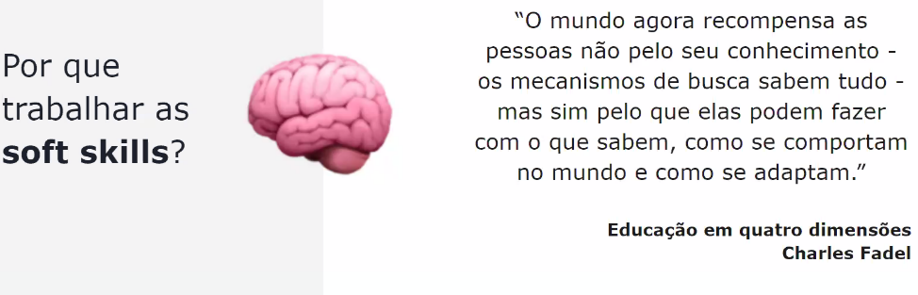

Com o avanço da tecnologia, muitas profissões deixarão de existir. O que os robos não conseguirao fazer é copiar inteligencia emocional, pensamento crítico.
Pessoas desenvolvedoras trabalham em grupo.

Competencias tecnicas vao te dar um trabalho, competencias sociais vao te dar uma carreira.

